BOOT CAMP INTELIGENCIA ARTIFICIAL
CLASE 2 – 6 NOV /2025

- Descargar la siguiente librería, haciendo clic en el siguiente link

https://github.com/fernandogh7508/IAG340/blob/master/Mision1/Campista_Introduccion_NumPy.ipynb

- Abres tu drive desde tu cuenta de Gmail.
- Le das en nuevo / más / conectar más aplicaciones
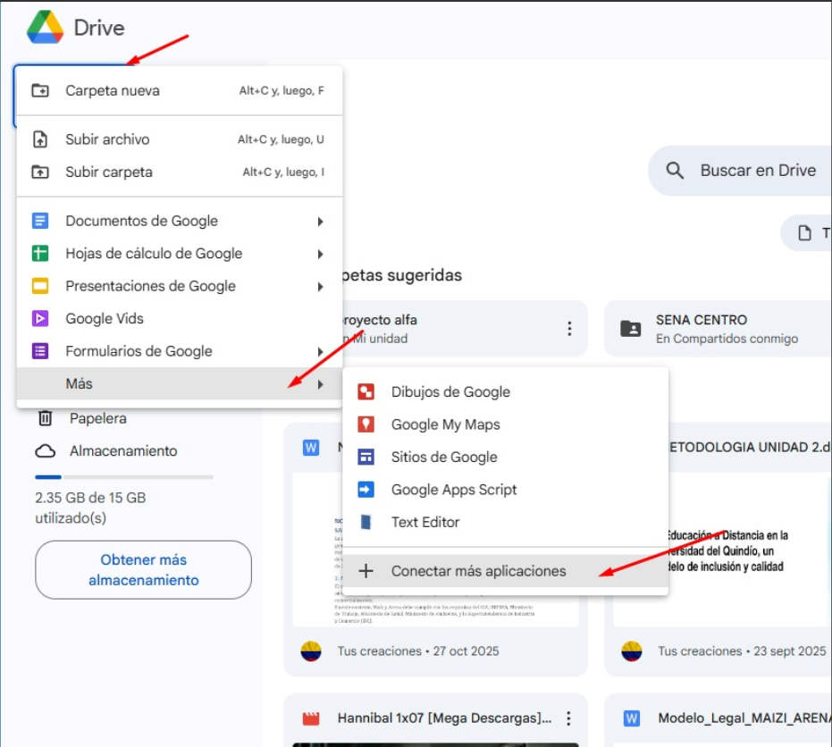
- En el buscador, escribes colab
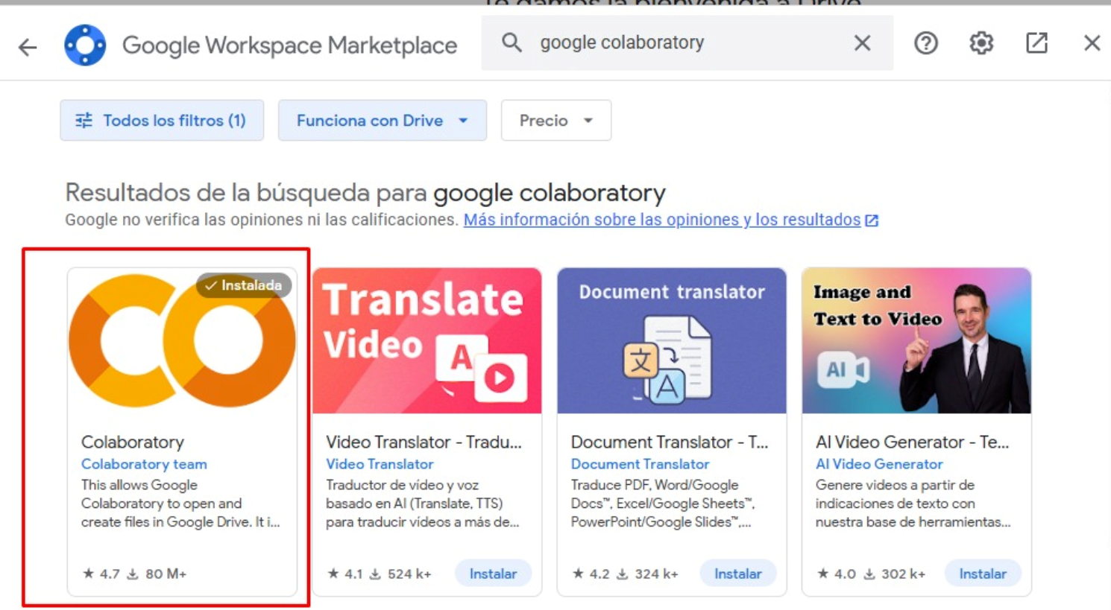

- Descargas colaboratory y le colocas instalar, te va a salir una ventana emergente, le das a continuar.

